教育部中部辦公室視障服務中心100年度

教師視障立體圖手作與運用研習（二）實施計畫

壹、依據：教育部中部辦公室100年2月24日教中（一）字第1000503412

號書函頒身心障礙教育支持網絡實施計畫。

貳、目的：

藉由課程，提升教師立體圖製作與實務運用之專業知能。

參、辦理單位：

一、主辦單位：教育部中部辦公室

二、承辦單位：國立臺中啟明學校

肆、參加人員：預計錄取40名

一、視障服務中心就近輔導員。

二、國立暨臺灣省私立高中、高職學校之教師及視障生家長。

三、各縣市政府轄下各級學校資源班（教室）教師。

伍、日期及地點:

一、日期：100年8月26日（星期五）

二、地點：國立臺中啟明學校 文康中心

陸、報名方式及注意事項說明：

一、本次研習為實際手作立體圖之課程，為利本中心材料準備，報名後請務必出席，名額有限，符合資格者依報名順序審核通過。

二、請於100年8月23日（星期二）前上網報名，網址：[www.set.edu.tw](http://www.set.edu.tw)

內『研習課程區』之【中辦所屬學校研習】進行報名；報名時請確實填寫用餐或交通接駁服務等相關需求，以利中心規劃安排。

三、報名截止日後，請逕行連結本網站查詢報名審查錄取名單。

聯絡人：視障服務中心郭廷泰先生 TEL:(04)25578804，傳真：25568714，信箱：*ktt0925@mail.cmsb.tcc.edu.tw*。

四、全程參加研習人員者核發6小時研習證明，未全程參與者恕不核給研習時數。

五、本次研習提供交通接駁車接送服務，相關資訊請詳閱上網報名區的說明。

六、為響應環保政策，請自備筆、環保水杯及筷子。

柒、研習課程及本校交通位置圖：參見附件1、2。

捌、研習經費：

一、本次研習所需費用由視障服務中心經費項下支應。

二、就近輔導員若非現職學校教職員，參加本次研習所需交通費，得由視障服務中心專款核實支應。

玖、參加研習人員請各服務學校給予公差登記，其差旅費由各校自行負擔。

拾、承辦本項活動有功人員依規定敘獎。

拾壹、本實施計畫陳教育部中部辦公室核備後實施，修正時亦同。

附件1

教育部中部辦公室視障服務中心100年度

教師立體圖手作與運用研習（二）課程表

|  |  |  |  |  |
| --- | --- | --- | --- | --- |
| 100年8  月  26  日  ︵  星期五  ︶ | 時 間 | 課 程 | 主持人/主講人 | 備 註 |
| 08：50 | 報 到 | 王明理主任 |  |
| 09：10  ～  09：20 | 開 幕 式 | 汪成琳校長 |  |
| 09：20  ～  10：10 | 立體圖基本概念 | 黃靜玲老師 |  |
| 10：20  ～  12：00 | 立體圖種類與實務運用 | 黃靜玲老師 |  |
| 12：00  ～  13：00 | 午餐/休息 |  | 提供午餐 |
| 13：00  ～  13：50 | 立體圖製作 | 黃靜玲老師 |  |
| 14：00  ～  15：40 | 立體圖檢測 | 黃靜玲老師 |  |
| 15：40  ～  16：00 | 綜合座談 | 汪成琳校長 |  |
| 16：00 | 賦 歸 |  |  |

附件2

位置圖：國立臺中啟明學校(校址：臺中市后里區三豐路72號)

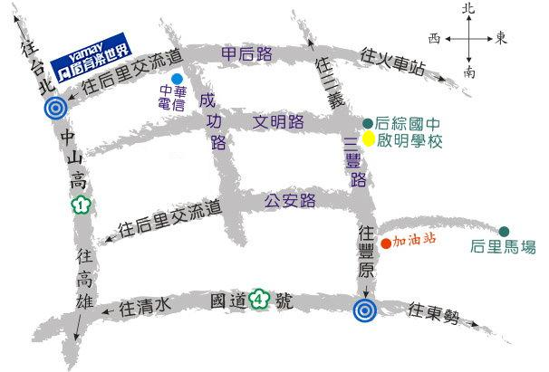

**專車接送：**

|  |  |  |
| --- | --- | --- |
| 地點 | 上車時間 | 專車離開時間 |
| 豐原火車站-臺中啟明 | 08：30-08：45 | 08：45 |
| 臺中啟明-豐原火車站 | 15：40-15：50 | 15：50 |

註：1.若需專車接送請於網路報名時，填寫於最下角之備註欄，請註明搭乘豐原專車。

2.若搭乘大眾交通工具請提前買票。

3.會議準時結束，若購買回程車票（豐原-目的地），請購買下午4點30分以後，以免錯過班次。